_ntime_constant_space

_nsquare_time_constant_space

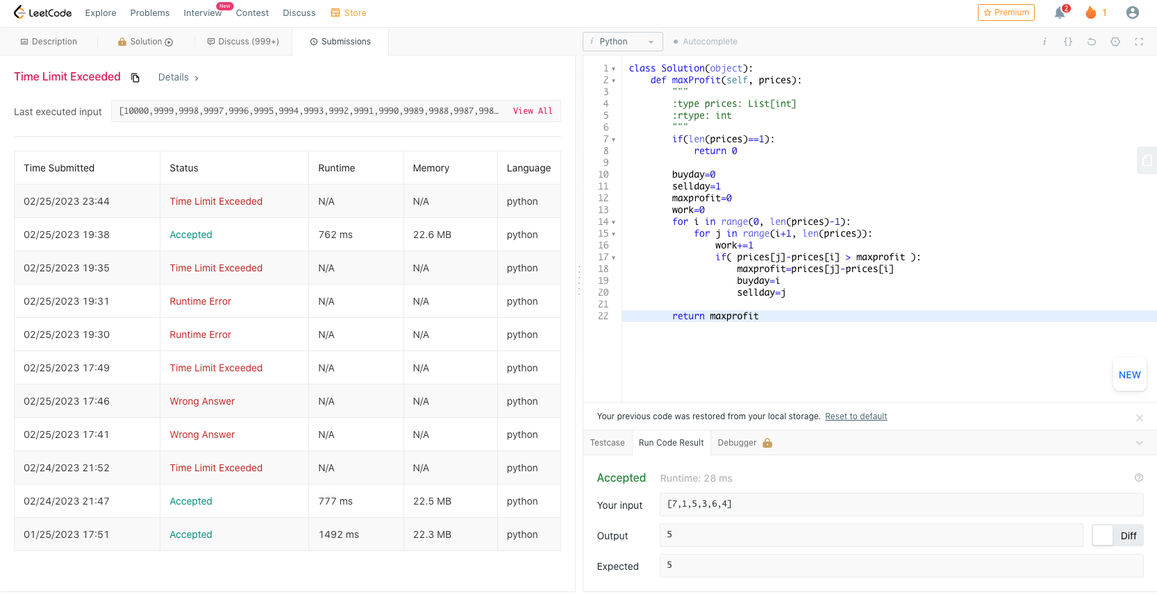

nlogn_time_logn_space

